- Buka Link https://sdfh.ilmuhukum.fh.undip.ac.id/login
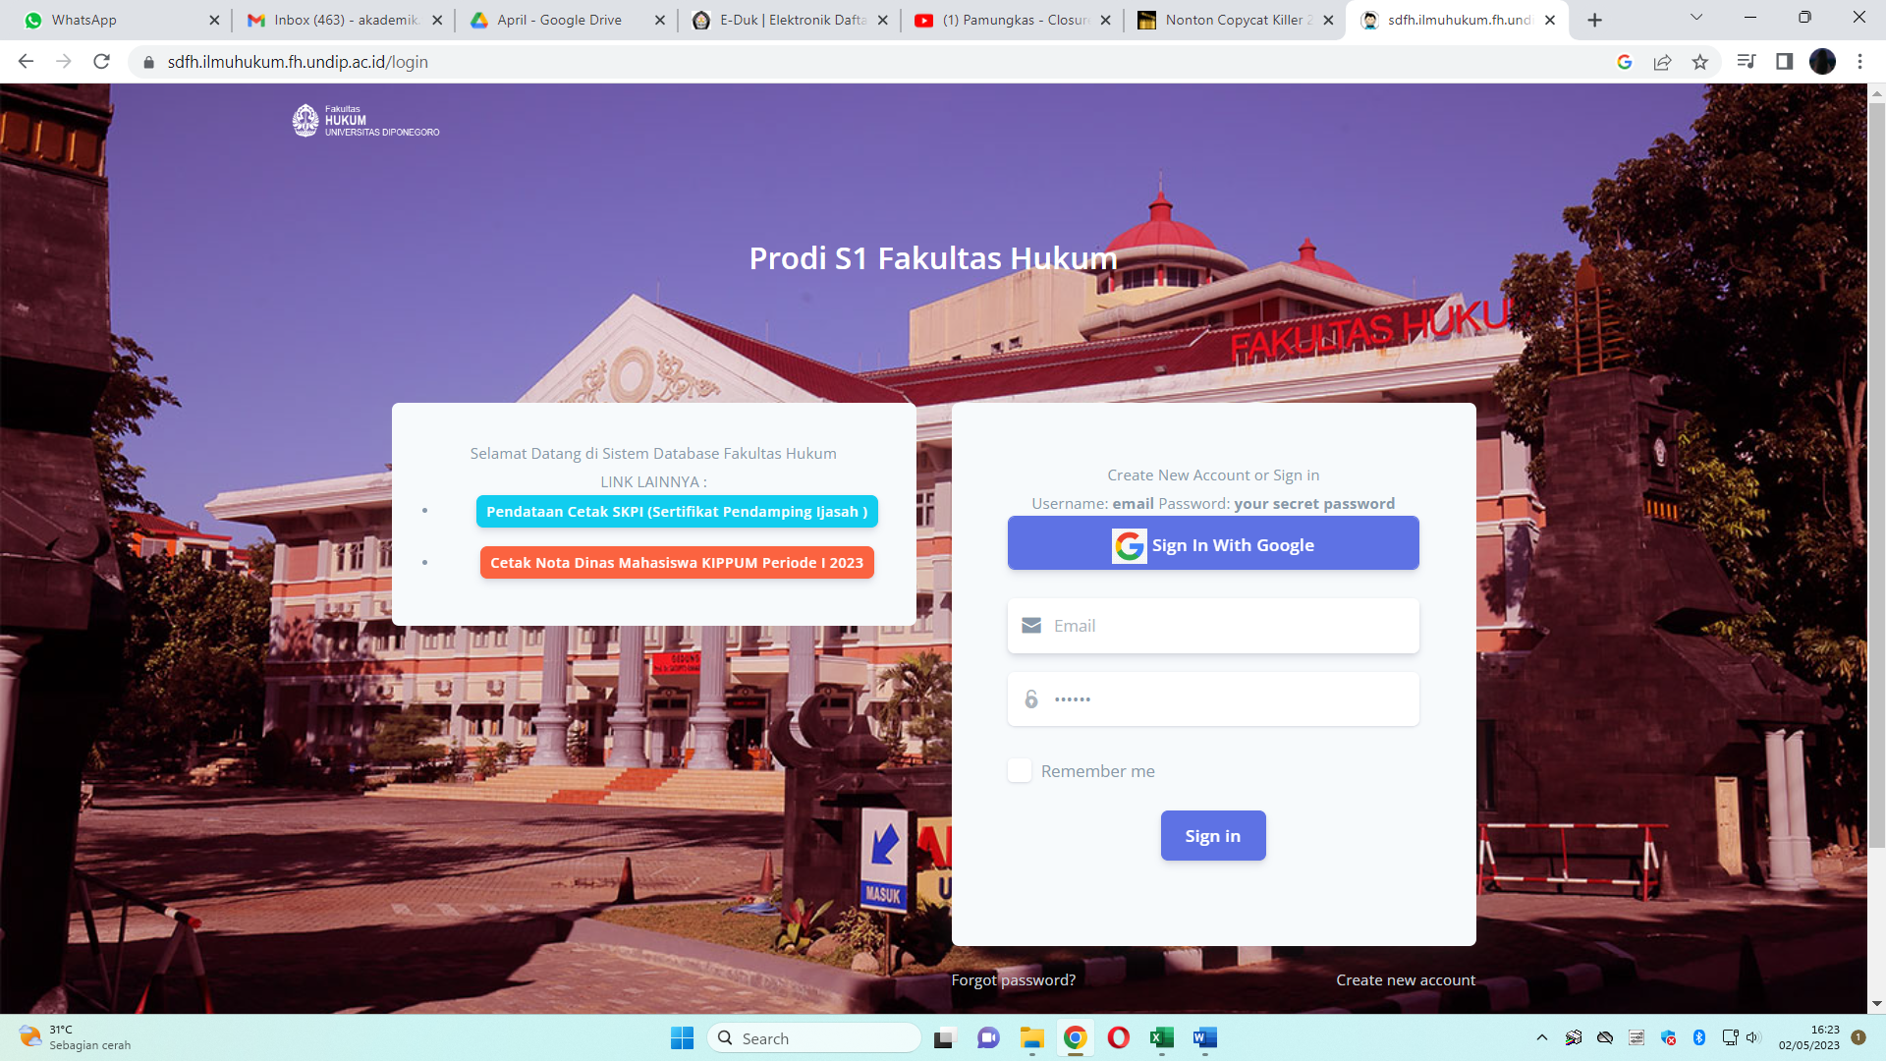

- Klik Sign In With Google
Masukkan email anda (Hanya menggunakan email google)
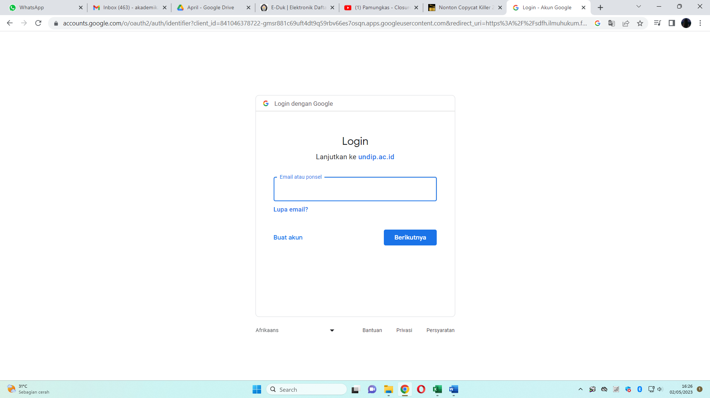

- Masukkan NIM Anda
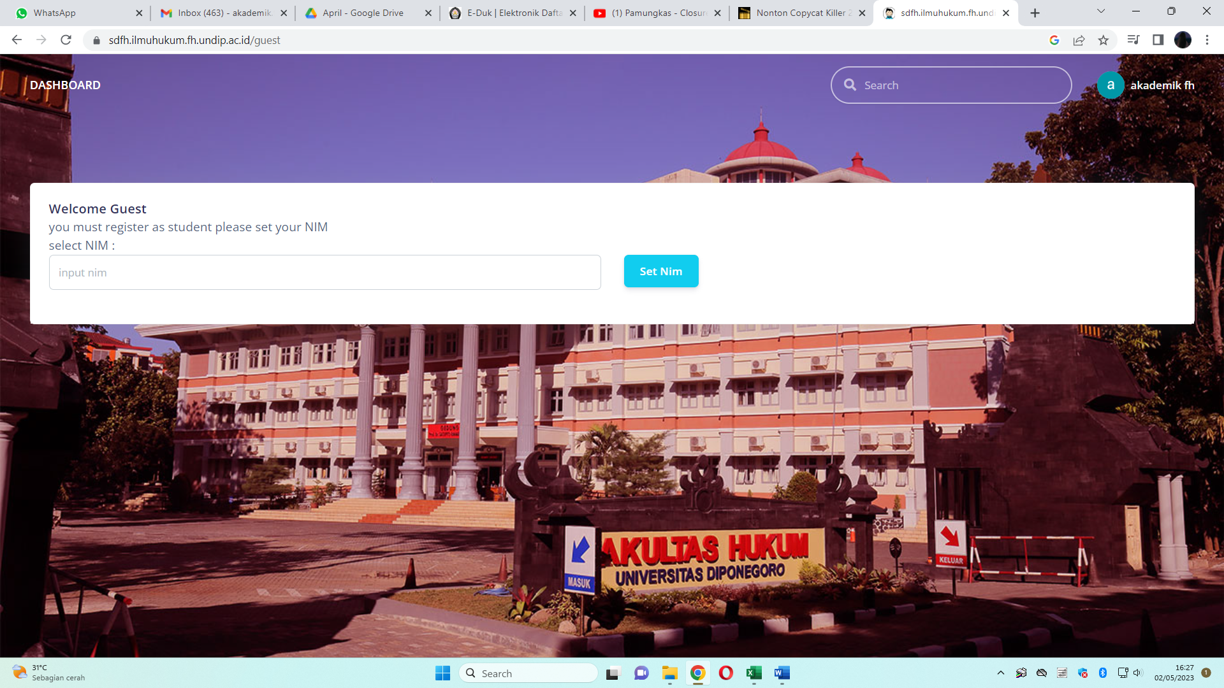

- Isikan Kolom Kosong
Judul Skripsi Setiap Awal Kata Ditulis Dengan Huruf Besar
(TIDAK BOLEH HURUF KAPITAL SEMUA)
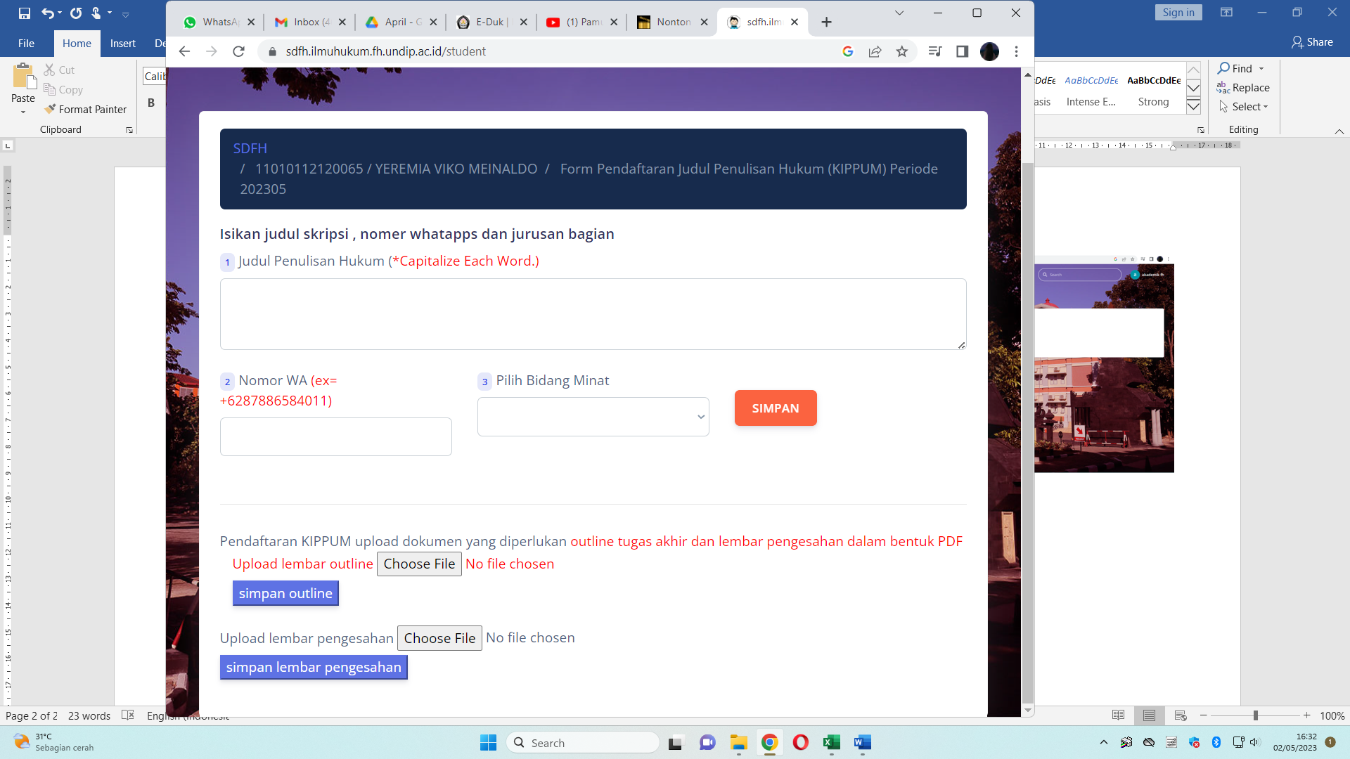

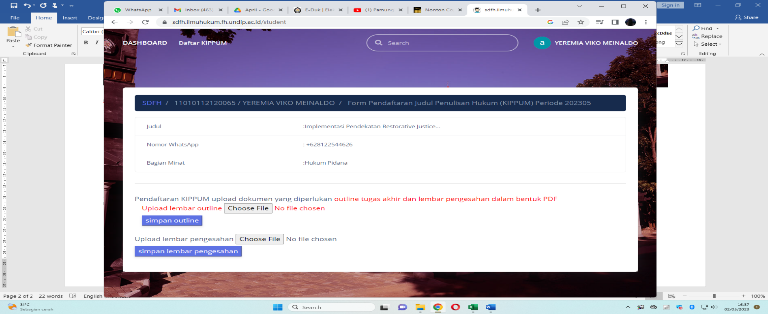
Klik Simpan

- Upload Berkas Outline Lalu Klik Simpan
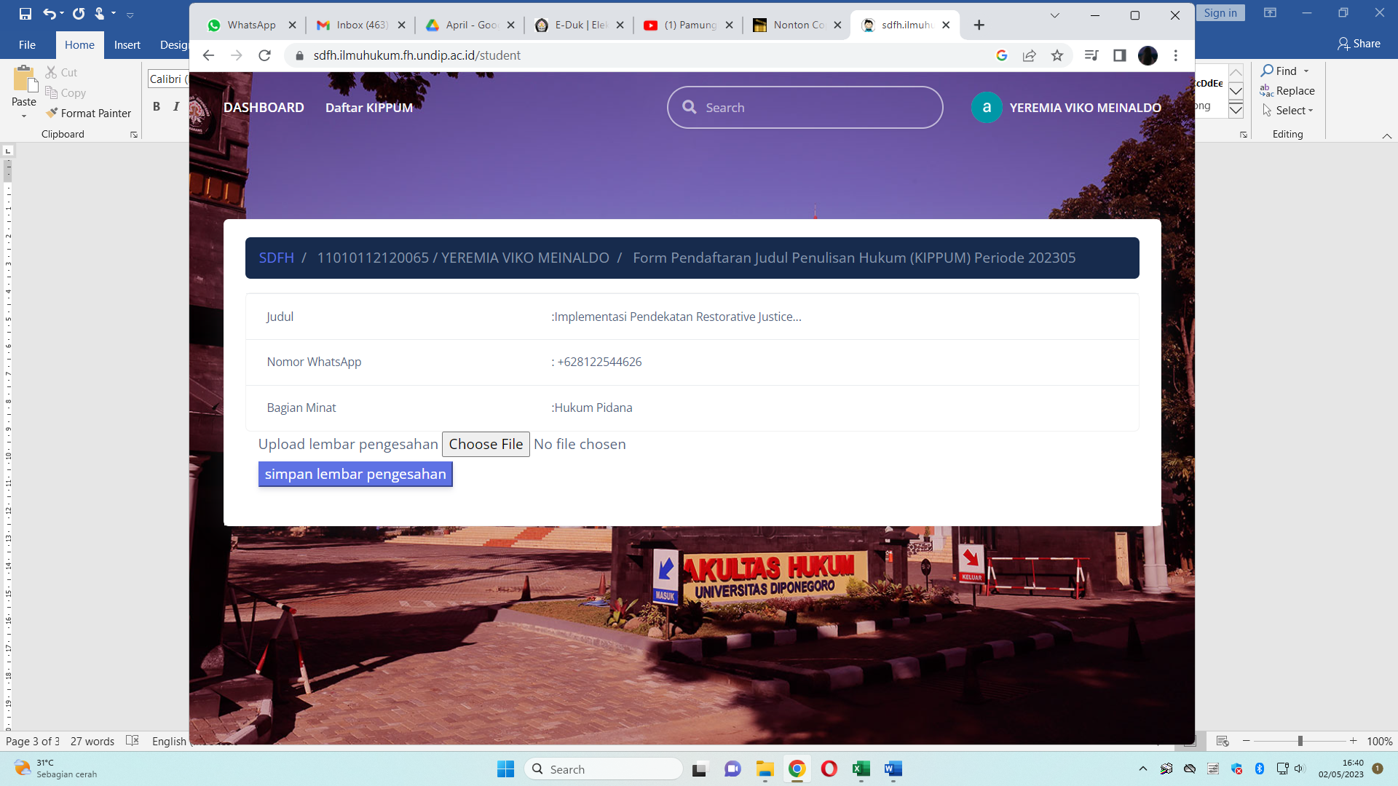

- Upload Lembar Pengesahan Lalu Klik Simpan
